+ ……… €

+ ……… c

**SOMME DONNÉE**

_____ € _____ c

+ ……… c

**SOMME À PAYER**

_____ € _____ c

+ ……… c

_____ € _____ c

____ € ____ c

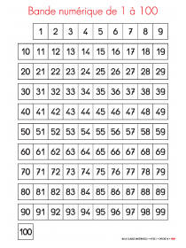

**2 €**

**1 € 30 c**

**POUR RENDRE LA MONNAIE**

Si la somme à payer est exprimée en *euros* et en *centimes*, alors je fais un saut (ou 2 sauts) en centimes pour trouver **le complément à 100 c** (ou d’abord le complément à 10 puis à 100) pour obtenir 1 € supplémentaire.

*Exemple :*

**+ 73 c + 8 €**

**+ 3 c + 70 c**

**1 € 27 c 10 €**

**Monnaie à rendre : 8 € 73 c**